试 验 报 告

试验名称：密封性

主检： |  | 日期： | 2021年7月23日
审核： |  | 日期： | 年月日
批准： |  | 日期： | 年月日

北京光华荣昌汽车部件有限公司实验室

声 明

⑴ 报告无检测机构“实验室”章无效。
⑵ 报告无主检、审核、批准人签字无效。
⑶ 报告涂改无效
⑷ 复制报告未重新加盖“实验室”章无效。
⑸ 对检测报告若有异议，请收到报告后15个工作日内通知主检人。
⑹ 送样检测仅对样品负责。
⑺ 电子版报告无安全密码无效。

试验单位：北京光华荣昌汽车部件有限公司实验室
地 址：北京市昌平区流村镇工业园区
电 话： (010) 60793358-5711 邮 编：102200

样品名称 | 气囊气管接头（带PA气管） | 车 型 | 重卡
样品件号 | BPC0010184 | 样品数量 | 5件
委托单位 | 新技术中心 | 生产单位 | /
送 样 者 | 张加 | 送样日期 | 2021年7月21日
试验地点 | 北京光华荣昌汽车部件有限公司实验室 | 试验日期 | 2021年7月23日
试验项目 | 密封性
试验标准 | 试验申请单
试验目的 | 量产品
试验结果 | 经检验所送样品所检验项目符合要求
备 注

一、试验条件
试验时间： | 2021年7月23日—2021年7月23日
试验地点： | 北京光华荣昌汽车部件有限公司实验室
试验人员： | 王伟
环境温/湿度： | 温度：23℃；湿度：52 %
二、试验仪器设备
序号 | 设备名称 | 设备编号 | 规格型号 | 厂家 | 精度 | 有效期
1 | 低温箱 | R-005 | DXF40-100 | 北京低温设备厂 | ±1℃ | 2021年12月9日
2 | 热老化试验箱 | R-006 | QL-100 | 杭州利辉环境检测设备有限公司 | ±0.5％ | 2021年12月9日
三、试验方法及评价标准
1、试验方法
- 将样件装在气囊上充入0.7Mpa气压后，在常温下浸入水中静置1min后，观察接头和气管连接处是否有气泡。
- 将样件放置在高低温箱中，设置高温70℃、低温-40℃，高低温各两个小时后，取出样件装在气囊上按照步骤一的方法测试气密性。
2、评价标准
两种测试均不允许有气泡。
四、标准偏离
1、标准偏离
无
五、试验结果
1、试验结果
样件名称 | 样机编号 | 试验条件 | 状态描述
气囊气嘴接头（带PA气管） | 146-007 | 常温 | 无气泡
气囊气嘴接头（带PA气管） | 146-008 | 常温 | 无气泡
气囊气嘴接头（带PA气管） | 146-009 | 常温 | 无气泡
气囊气嘴接头（带PA气管） | 146-010 | 常温 | 无气泡
气囊气嘴接头（带PA气管） | 146-011 | 常温 | 无气泡
气囊气嘴接头（带PA气管） | 146-007 | 高低温循环 | 无气泡
气囊气嘴接头（带PA气管） | 146-008 | 高低温循环 | 无气泡
气囊气嘴接头（带PA气管） | 146-009 | 高低温循环 | 无气泡
气囊气嘴接头（带PA气管） | 146-010 | 高低温循环 | 无气泡
气囊气嘴接头（带PA气管） | 146-011 | 高低温循环 | 无气泡

2、结果照片
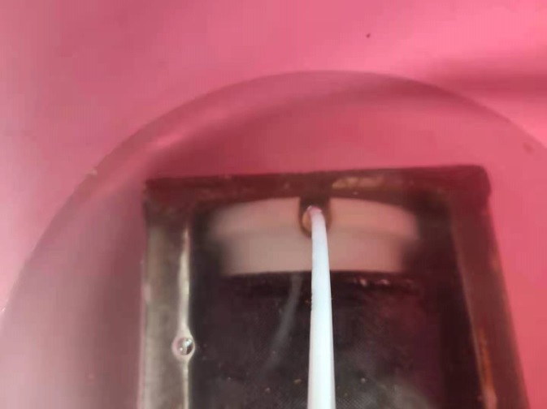
3、试验结论
合格
备注: 合格: 达到要求; 不合格: 未达到要求; 不评价:未提供评价标准:
六、试验照片
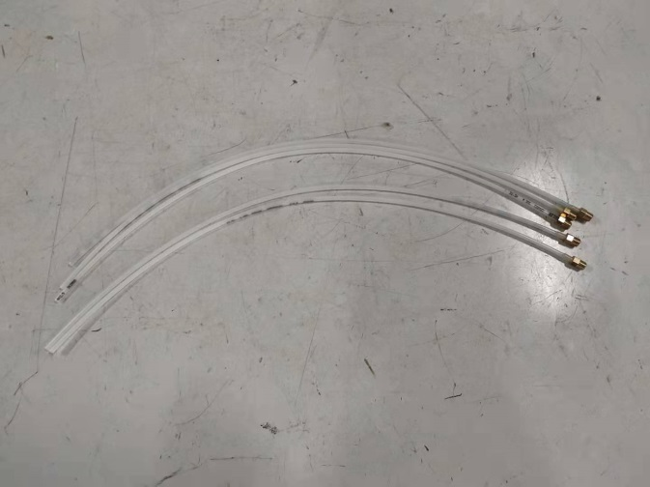
来样照片
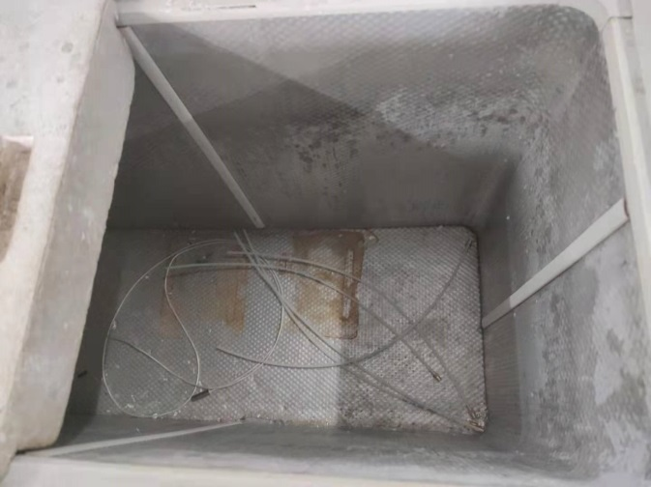 | 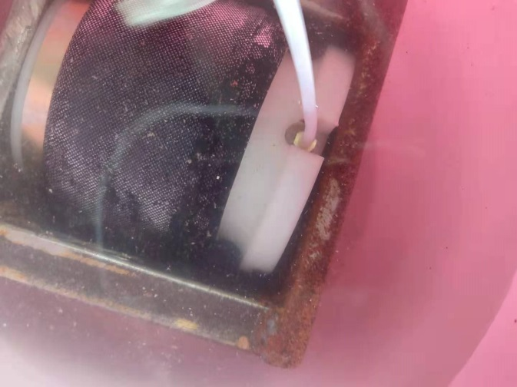
试验中
 |  | 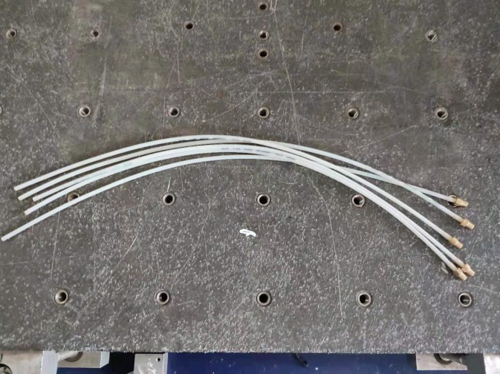
试验前 |  | 试验后
附录：样品情况表
项 目 | 样品情况
车辆名称、型号、商标 | 重卡
车辆类型 | /
车辆生产厂 | /
样品名称 | 气囊气嘴接头（带PA气管）
规格型号 | BPC0010184
结构 | /
材料名称 | /
正面颜色 | /
**报告结束**

